**03/04/2019有了第一版可以测试的IOS**

**IOS用户端**

1. App还缺少占位图，王祖贤太丑了，不能用她。 从APP彻底消失
2. 邮箱格式正确 却提示错误。 所有的正则验证（密码、邮箱、电话、银行卡添加）要保持统一。  
   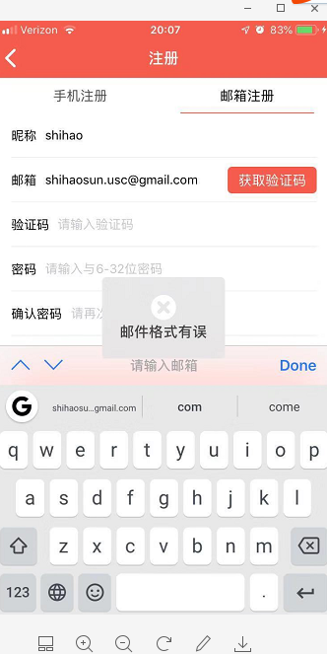
3. 登录页面logo字体不对、logo 的配色不对。客户端要红色；配送端、商家端要蓝色

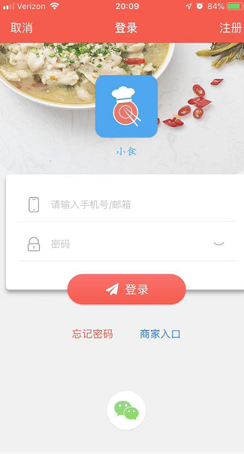

1. ~~购物车须分商家订单预览~~

购物车在二期已经不需要（但是代码需要保留），但是我们应该有跨商家结算的视图。

1. ~~支付页总计后面是省略号~~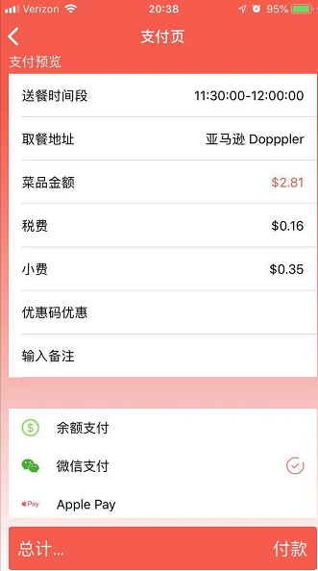
2. 套餐—--选钩钩 选不上, 这个问题在多个地方出现，可点击区域的设定有问题。   
   地址选择；默认支付方式选择；这里的套餐菜品选择

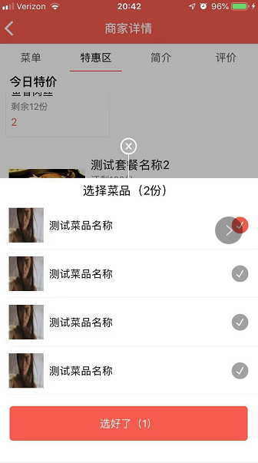

1. 商家详情，~~时间格式不要精确到秒，如下~~（须：03月04日（**旁边添加上 - 周几**）

如果没有选， 不要默认打上对勾

时间顺序应该是先中午；后下午

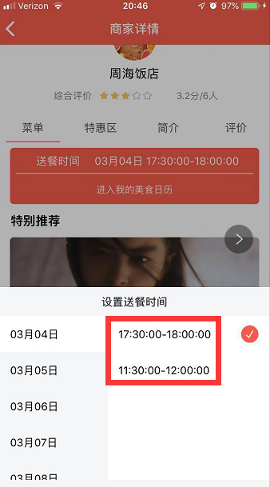

1. 用户中午、晚上的同一餐厅点菜 菜品数量不能相互影响
2. 下单预览需要测试：

* 同一商家，不同时间

* 不同商家，同一时间

* 不同商家，不同时间

1. ~~联系商家不能用~~ 联系商家短信图像显示不对；短信发送时间不对；已经完成的订单就不应该再继续“联系商家“了
2. 过期的订单不应该显示在进行中了，（这里需要设计下当商家遗忘订单后，如何通知商家和顾客）。
3. 过期的购物栏里面的项目，不应该影响订单
4. 评价图片上传不了，程序卡死； 点击拍照，程序崩溃； 无法提交评论，会一直在load，程序卡死

对于二期，送餐时间不合时宜，需要删除

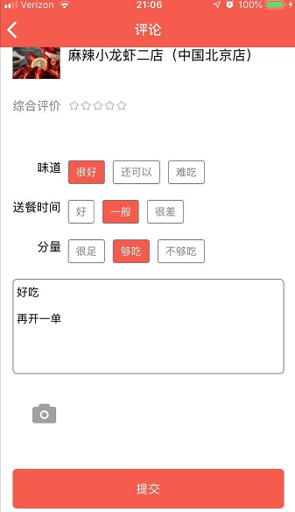

1. 我的订单，看过后上面的红圈数字需要变化；

这个页面需要可以用左右滑动来选择， ~~“全部”~~， “进行中”， “待评价”， “已完成” （类似商家详情页）  
每一行需要 拉动删除，如右图：（不知道这个需求和上边的要求是否冲突）

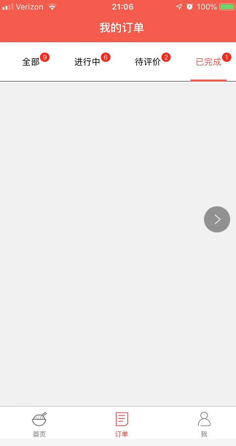 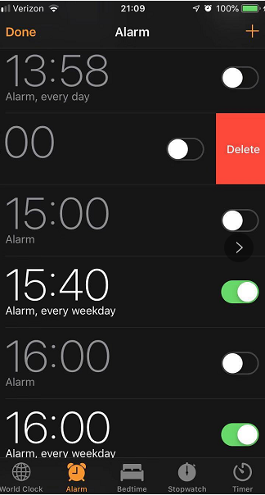

1. 流水管理的条目太多（只做一个默认的全部就好，不要抬头了。**支付行需要可点击进入支付成功页**），~~未实现；~~
2. 提现不需要做了
3. ~~购物车不能删除；~~ 二期购物车不做了
4. 收藏夹~~不能跳转到商家~~， 分数显示有问题； 0.000000分/2人， 但是2颗星； 缺少商家、菜品头像；删除的小桶不好用
5. 我： 需要美工支持；头像无法更换
6. 个人设置的各个页面（修改昵称、修改密码、手机、邮箱）需要美工支持； ~~不能绑定微信~~（二期已经不需要了）电话和邮箱
7. 更多设置 （需要美工支持）没有实现
8. ~~购物车多个菜，总计那里 只有一个~~

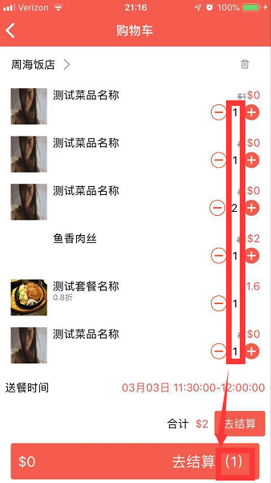

1. 评价时间出错， 及时刚刚评价也是那个过去时间
2. 我的美食日历放在“我“下面
3. 商家上传图片限定（长宽限制，不能拉伸，像素限制，等等）
4. 付款*只能* 从已有的付款方式中选
5. 不营业我不应该到这一步 （去支付的时候报错“当天不营业”）。选择送餐时间的时候，a. 不应该显示商家不送餐的时间；b. 不应该显示已经过去时间（不应该允许给过去时间点菜）  
   我都能选菜了，怎么在下单预览中提醒我，店铺不营业

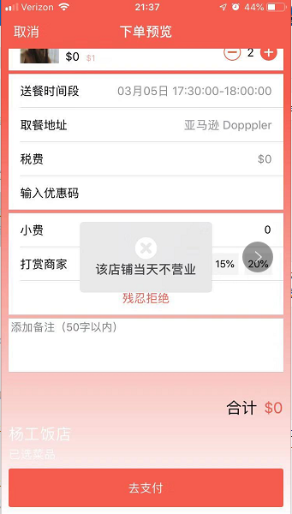

1. 在下单预览中，需要有垃圾桶的按钮
2. ~~购物车把符号">" 拿掉，将饭店字体部分设成可点击的~~ (二期没有购物车)

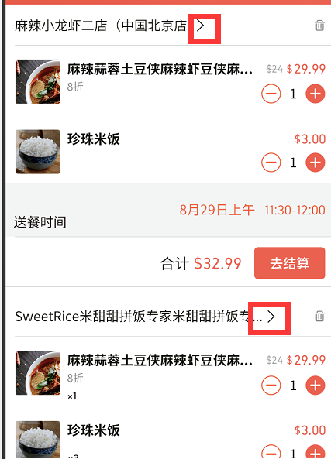

1. 购物栏结算的时候应该有个垃圾桶可以快速删除此商家，而是非要一个一个菜品删除。
2. 订单详情页没有用正确的时间 （联系商家有同样的问题）
3. 我的订单排序方式应该是时间的降序
4. ~~现在没法退出登录~~
5. 现在没有导航页面
6. ~~支付缺失~~
7. ~~充值、提现未做~~
8. 默认15%小费 点击 残忍拒绝 之后 不要隐藏
9. 支付页的送餐时间没有日期（参考下单预览）
10. 首页饭店的评价、星级 显示不正确
11. 支付成功页，应该显示“**支付完成，返回我的订单页**“。 返回购物车是不对的。
12. 不应该显示“没有送餐时间数据“，这个应该显示”该商家没有送餐安排“
13. 首页搜索下多了一个空行

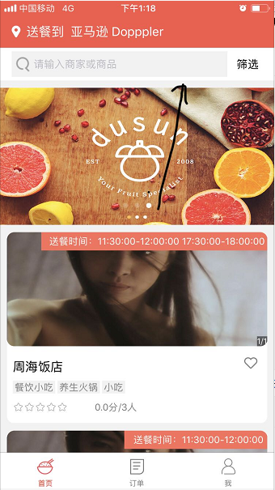

1. ~~商家详情“0“去掉~~

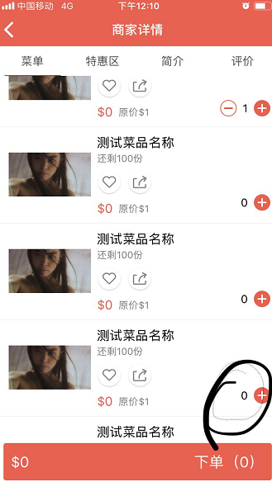

1. 点击红线会晃动（取消）； 商家详情也会有这种现象

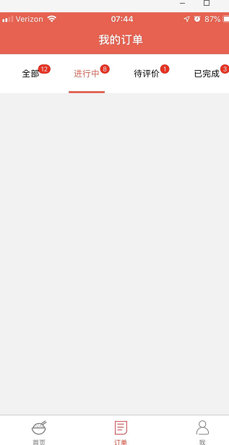

1. ~~这里需要可以点餐~~

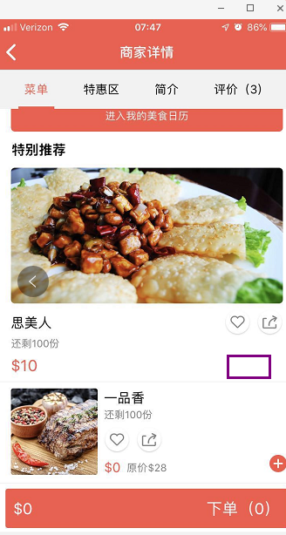

1. 没图片、需要支持左右滑动 来调整 进行中与其他

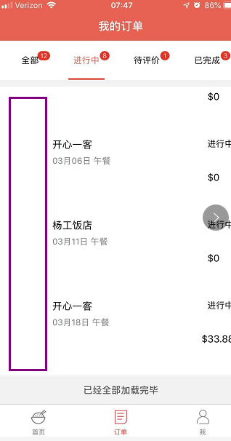

1. 商家详情页的喜欢不能用; 分享功能是H5页面（与谭工沟通）

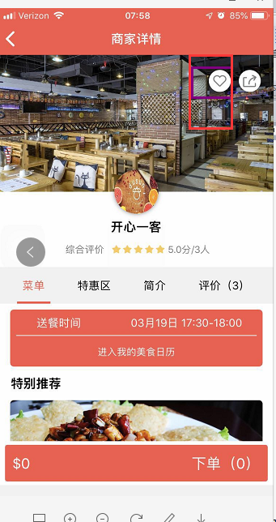

1. 视觉效果不好，需要设计

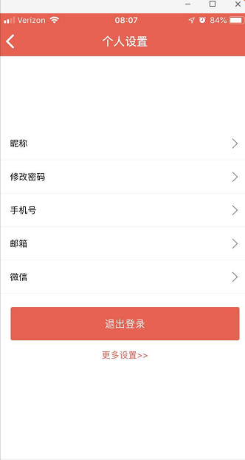

1. 当商家想重置密码时候， 报错

*019-03-20 17:52:50.302 TRACE 70188 --- [nio-8080-exec-1] c.x.order.dao.StoreDao.getStoreCount : <== Row: 1*

*2019-03-20 17:52:50.302 DEBUG 70188 --- [nio-8080-exec-1] c.x.order.dao.StoreDao.getStoreCount : <== Total: 1*

*Request method 'GET' not supported*

*执行*

1. 注册成功后直接登录了，不需要重新输入账户、密码了
2. 点击提交没有反映 （参考第13条）

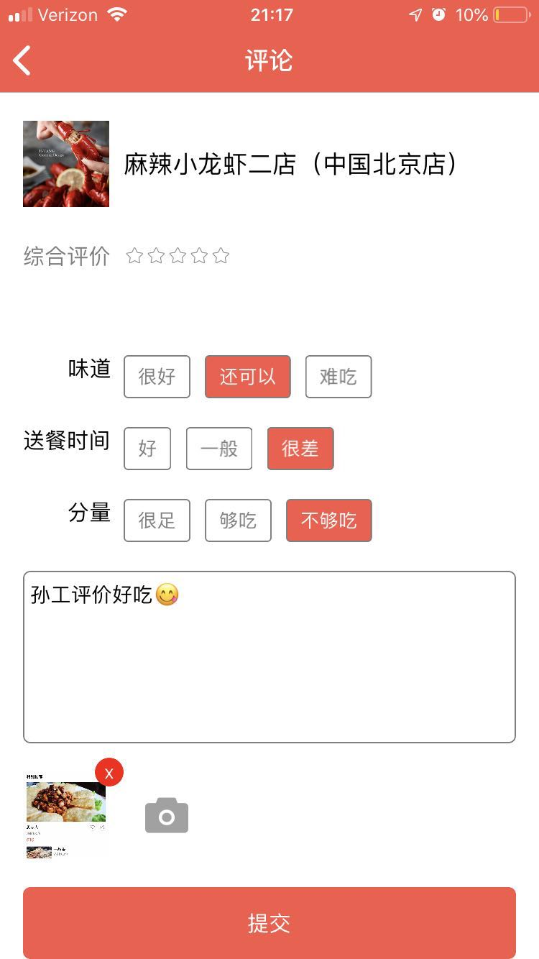

1. 消息中心： 商家点开没有商家、 用户头像；短信发送时间不对  
   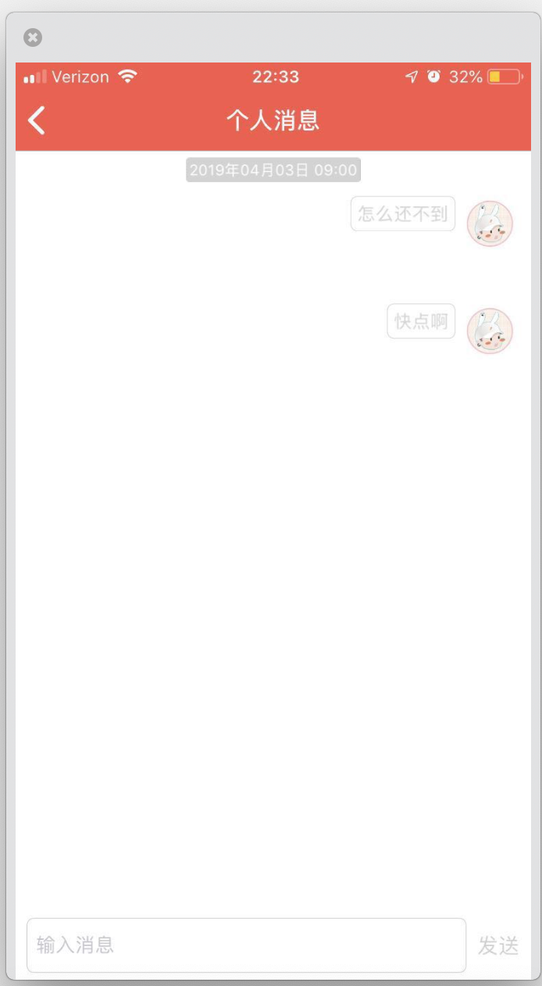
2. 咱们之前的效果图 向右滑动显示删除键没有看到

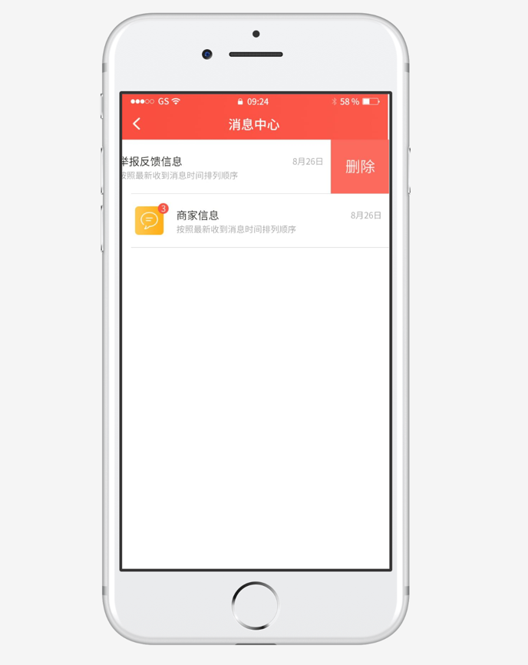

1. 菜品价格显示不应该是0元, 很多处价格有误
2. 购物栏无商品报错 （变更地址失败，请清空）
3. 退出登录了，还要求“清空购物车“

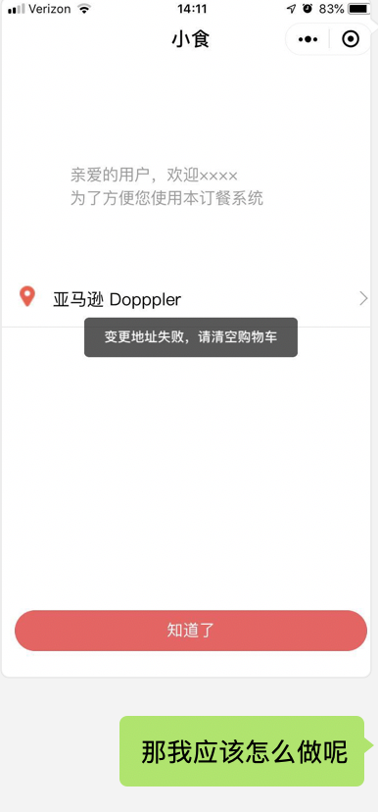

1. 用户切换成商家之后，应该有个提示让其注册，如果点击注册，那么就会提示如何登陆网页版注册。
2. 已经退出的用户，购物栏里面还有菜
3. 登陆成功后，点击导航条最右边的“我”；

昵称下方的“切换为商家“按钮点击无效。切换成商家、切换成用户，这两个功能不做了

1. 商家蓝色logo；用户红色 logo
2. 用户、商家需要能更换头像
3. ~~右上方个人设置中，“昵称”、“修改密码”、“手机号”、“邮箱”、“微信”五个功能都无效。~~
4. ~~从购物车中查看已点菜品，点击购物车商家店面旁边的小垃圾桶标志无效。~~
5. 点击红点没反应

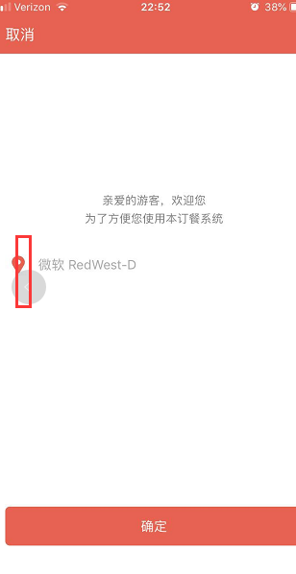

1. 按钮需要重新设计， 字体排列需要UI设计

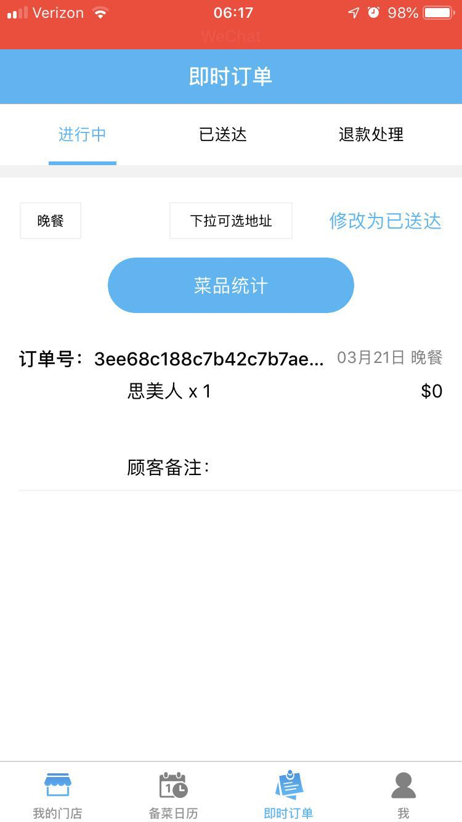

1. ~~为啥app需要26兆~~
2. 页面美工需要设计

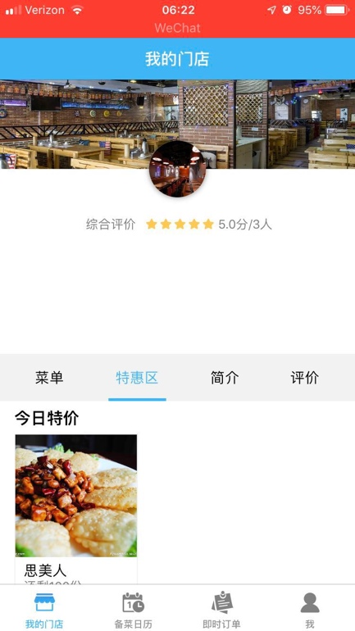

1. 为啥有这个request failed： conflict(409)

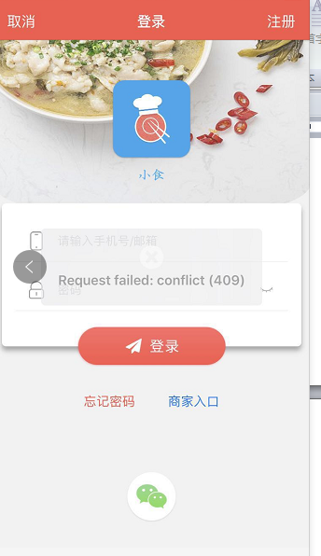

1. 我输入电话，输入密码，如果我要是重新输入电话，密码需要清空
2. “登录失败”信息不够明确，可以说 ”输入的邮箱、密码不匹配“

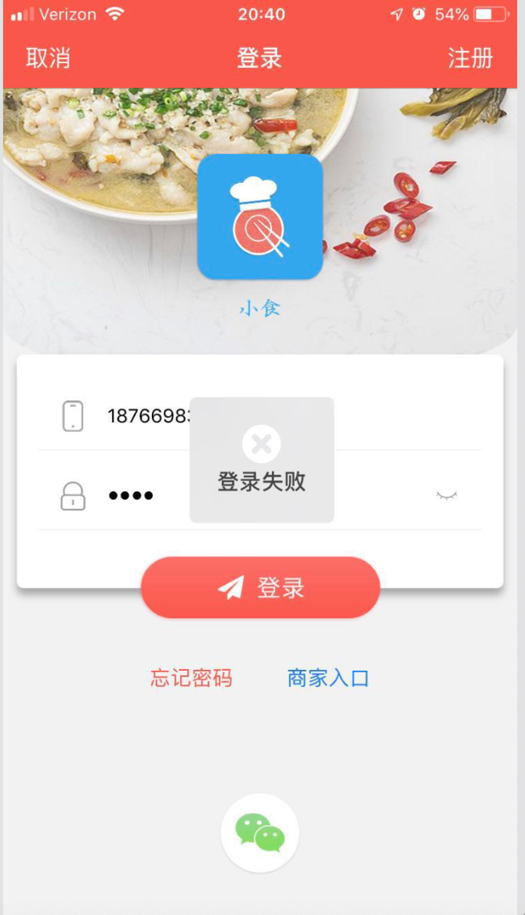

1. 为啥有一个瞬间是00000

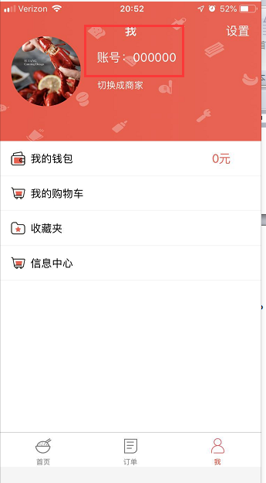



1. 
2. 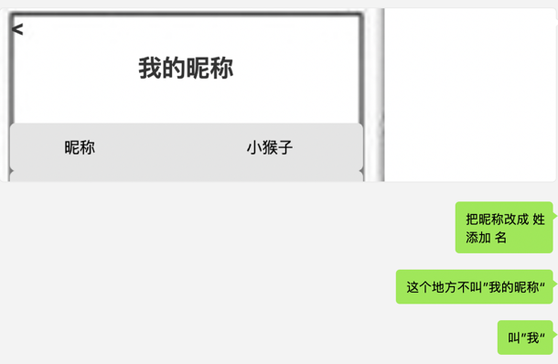
3. 还需要支持单独订单 已送达
4. 为什么进程会卡死 我杀掉进程再登陆也不行；关机重启都卡死； 必须卸载了才能进入 这简直是病毒啊。 问题挺严重。用户体验很不好，如果用户卸载了，就不会再装了

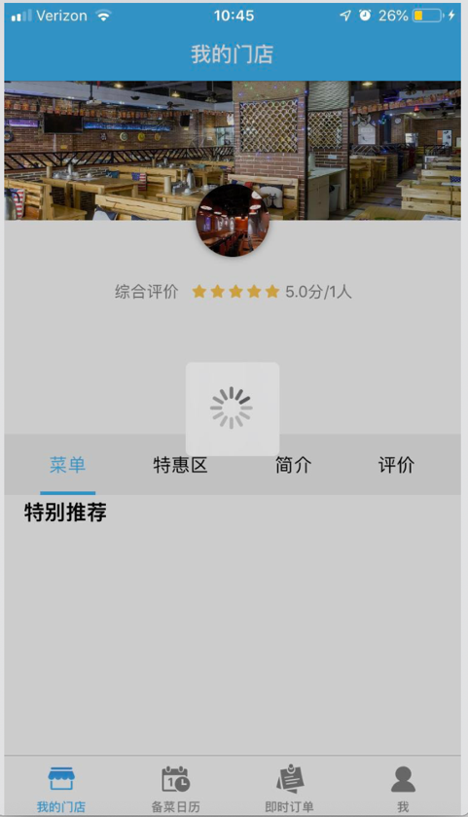

1. ~~如何外卖”申请退款~~“？=> 不允许
2. 这个页面有bug，这都月底了，还有进行中的单？（之前好像提出过）

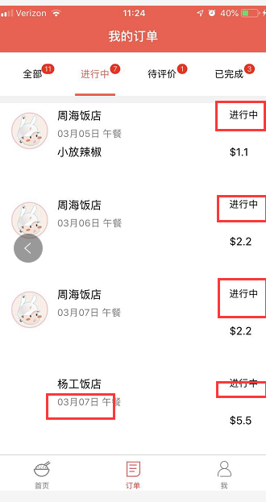

1. 小费： 残忍拒绝之后不要折叠
2. IOS端APP 把logo加上，不要显示一个网格icon。
3. 商家简介，后台处理成文本编辑器；不能因为商家介绍比较少，就给他留很多空白在app中  
   是富文本，后台应该用一个html编辑器编辑内容保存到数据库，前端可以显示带格式的文本
4. 显示两份，点击详情就成0了

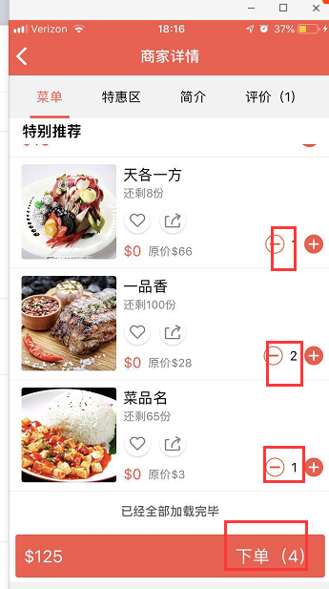

1. 是不是应该是余额不足

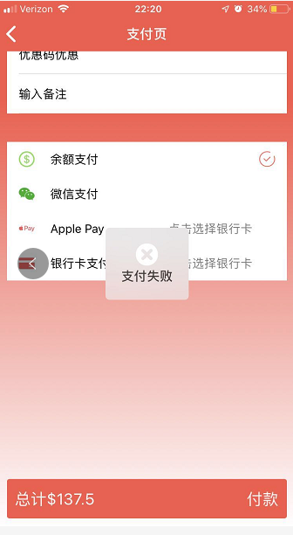

1. 商品详情没图片，这种问题在app里面有很多（要不就是默认的王祖贤、要不就是这个），统一处理的

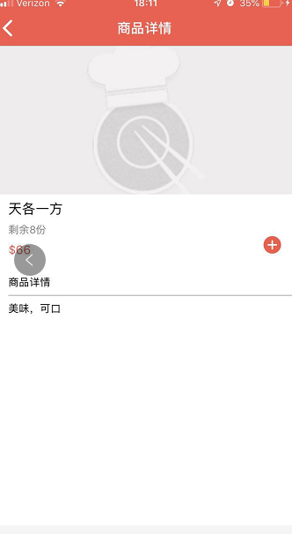

1. 下面怎么有密码

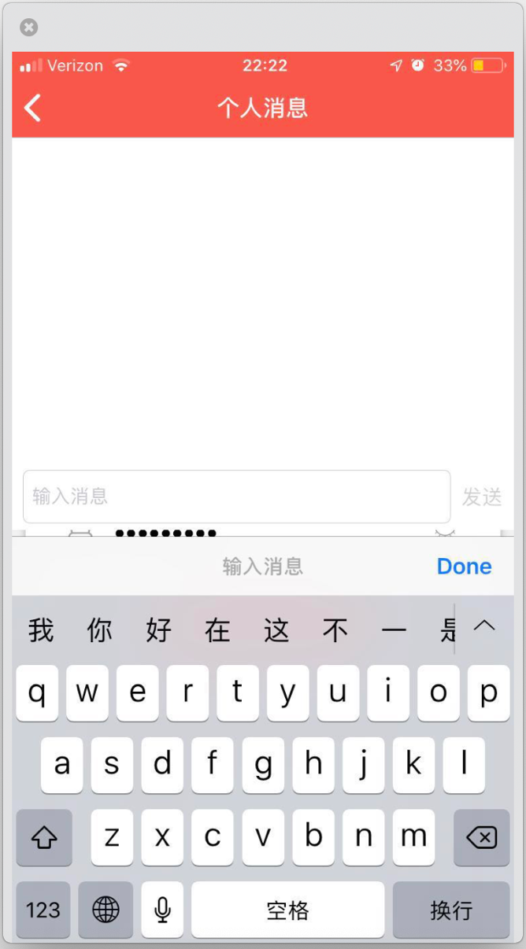

1. 一点输入消息 聊天记录被遮挡

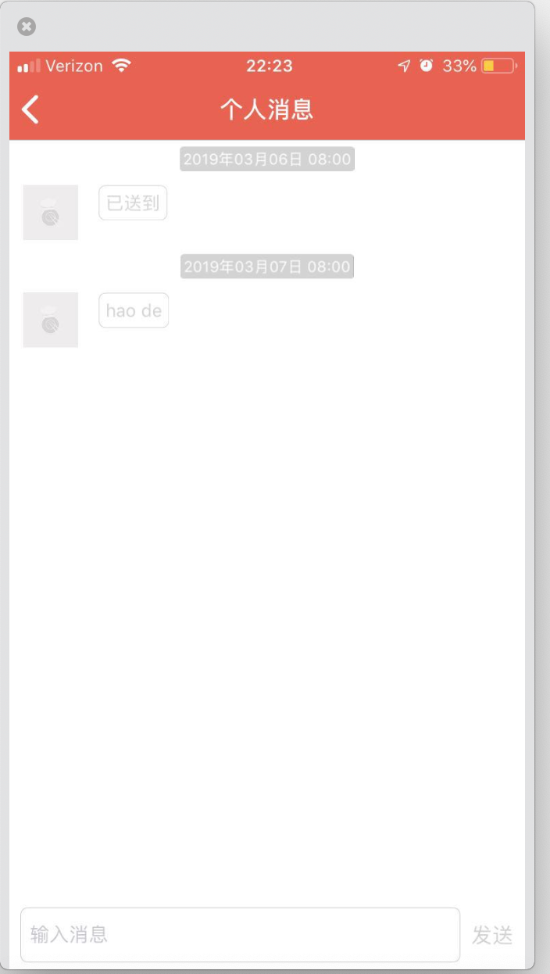­

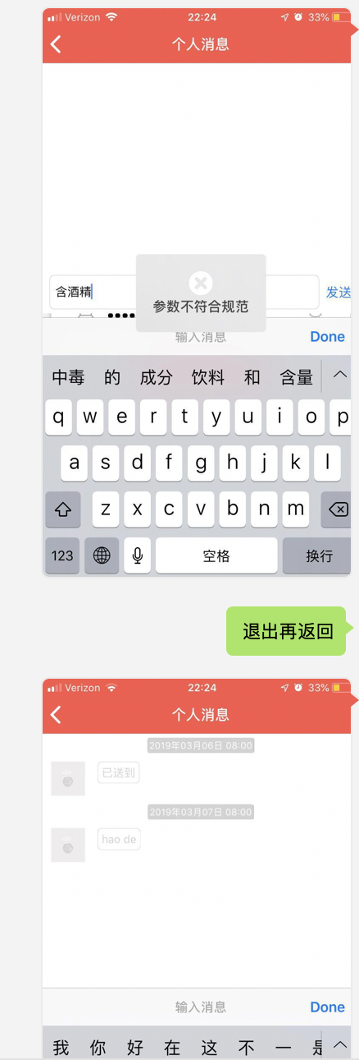

1. 看完了就不要有红点了

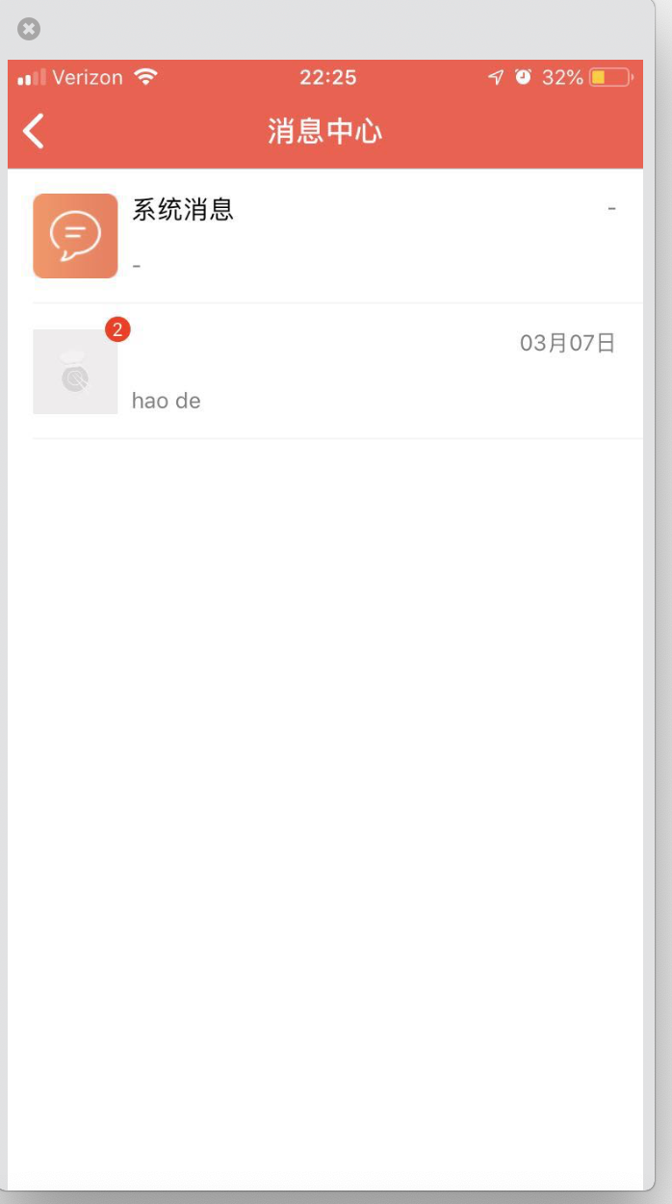

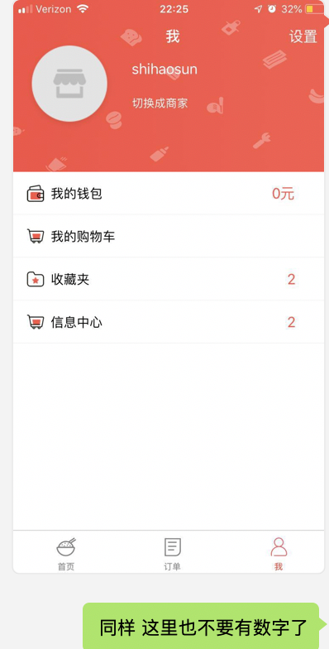

1. 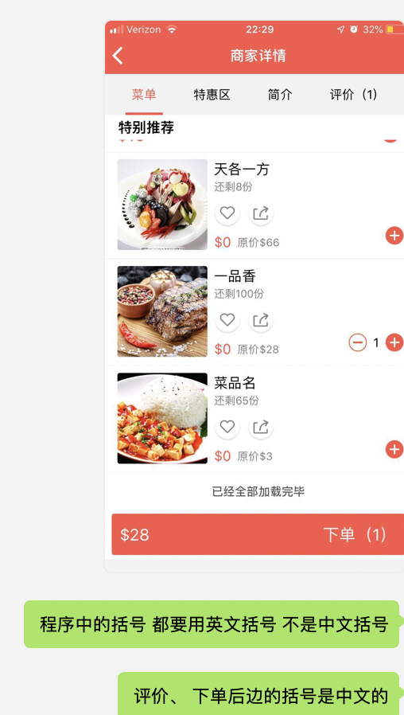
2. 已完成的订单为啥需要刷新

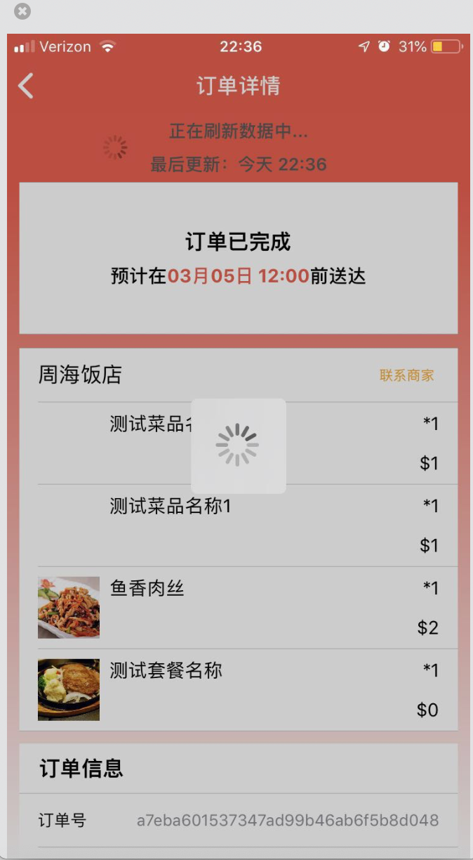

1. 商家端充值、提现都不做了
2. 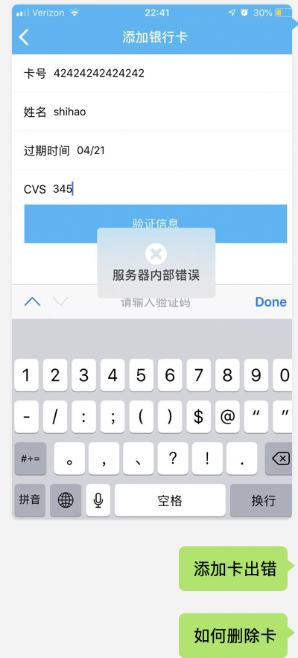
3. 商家流水管理功能没有
4. 点击微信登录，APP 会卡死之后强行退出
5. 不管商家有多少张店铺照片 这里只有一张显示  
   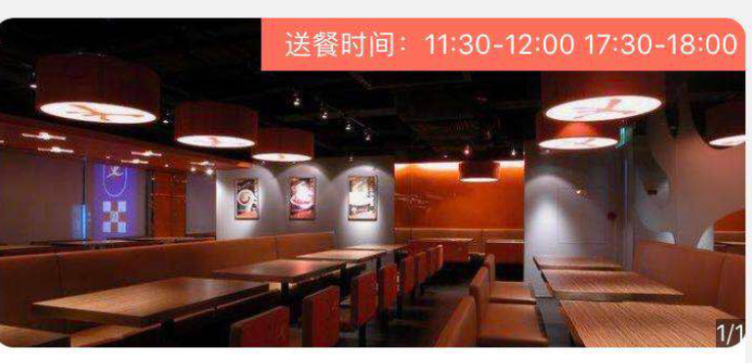
6. 变化小费金额, 合计不变
7. 当我重置筛选条件（没有点击“显示全部餐厅”），我去搜索框输入一个“店“ （本应该返回结果），然而没有。
8. 余额支付、apply pay旁边多了一行（点击选择银行卡）
9. Apple pay 没有实现
10. 商家的tag如何设置（餐饮小吃、养生火锅、小吃）
11. 代码中 liwi.vip 统一放在一个位置；api 需要用配置文件，方便修改

新的另一个100个

1. 添加银行卡的页面需要更新；右上角不是"少加"；
2. 客户端退出；点击订单；点击商家入口；点击取消；点击订单；看看一个诡异的效果；

标题是蓝色；登录按钮是红色

小食IOS开发的意见还没有提出